华东师范大学课程及选课工作流程

经办人员：周珏
办公地点：闵行校区办公楼 226 室办公电话：54344642

1、修读课程流程：
在校学生每学期所修课程均由学生自主在选课系统中选课，如遇特殊情况如选课总学分超过 32 学分、毕业班学生补修通识课程可由学生本人携带有效证件到教务处进行选课。
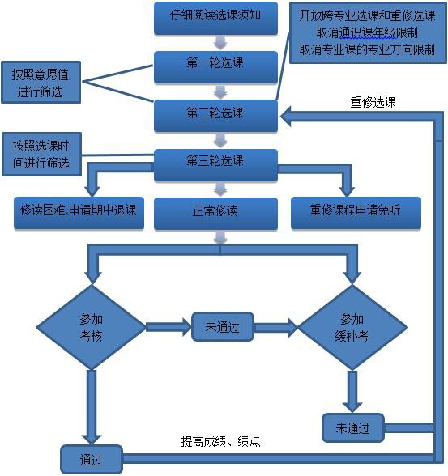
在校学生修读课程流程如下：

2、重修申请工作流程
无论是及格或不及格课程，学生均可以选择重修。在第二轮和第三轮选课期间，学生可以通过“选课系统”申请课程的重修，如遇课程调整等原因学生不能在系统中自行申请时，可以到学生所在院系教务办公室办理重修申请。重修选课的筛选规则与正常选课相同。
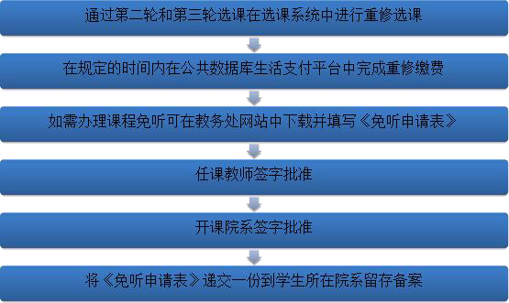
需要特别注意的是，在选课结束后，学生需按学校的规定交纳重修学费（具体要求参考当前学期的重修缴费通知），缴费成功才视为重修申请成功。学校将对于未按规定缴费的重修申请视为无效申请予以撤销，并进行统一退课。

3、期中退课流程：
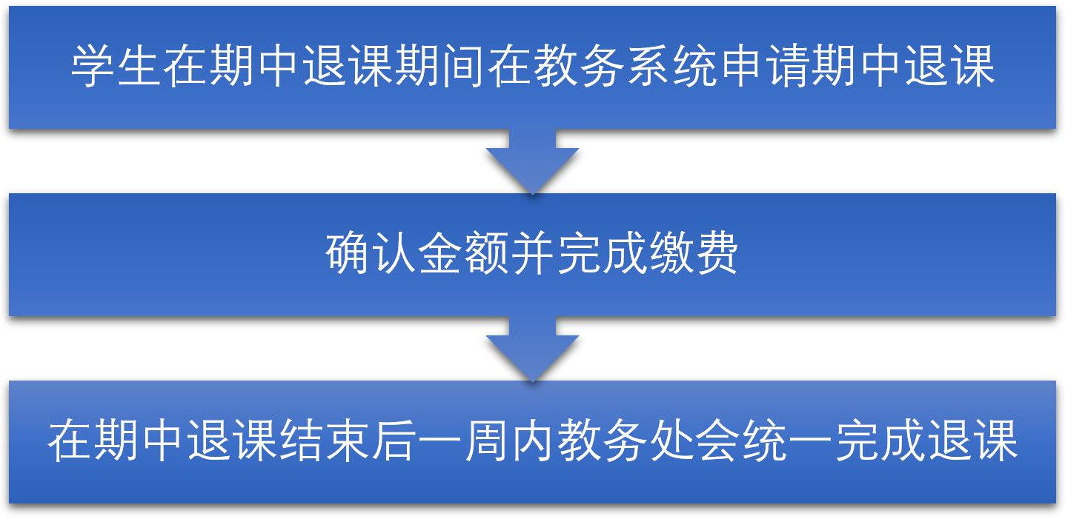
学生确因选课不当，造成修读困难，可在每学期期中，在教务系统中对未结束课程申请退课（体育课及重修课程不允许退课），完成付费后，可终止该课程修读及考核。

4、申请成绩复查流程：
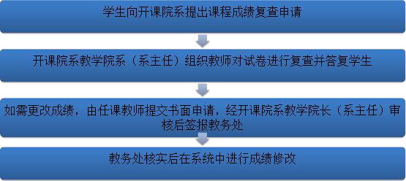
学生如对所修课程成绩有异议，可向开课院系提出复查申请。复查申请应在每学期第二周内提出，学生对同一门课程成绩复查以一次为限。具体流程如下：

5、临时调课申请流程：
任课教师在上课期间，如与特殊情况需要临时调课，在教务系统申请调停课， 待院系及教务处审核通过后即可生效，具体流程如下：
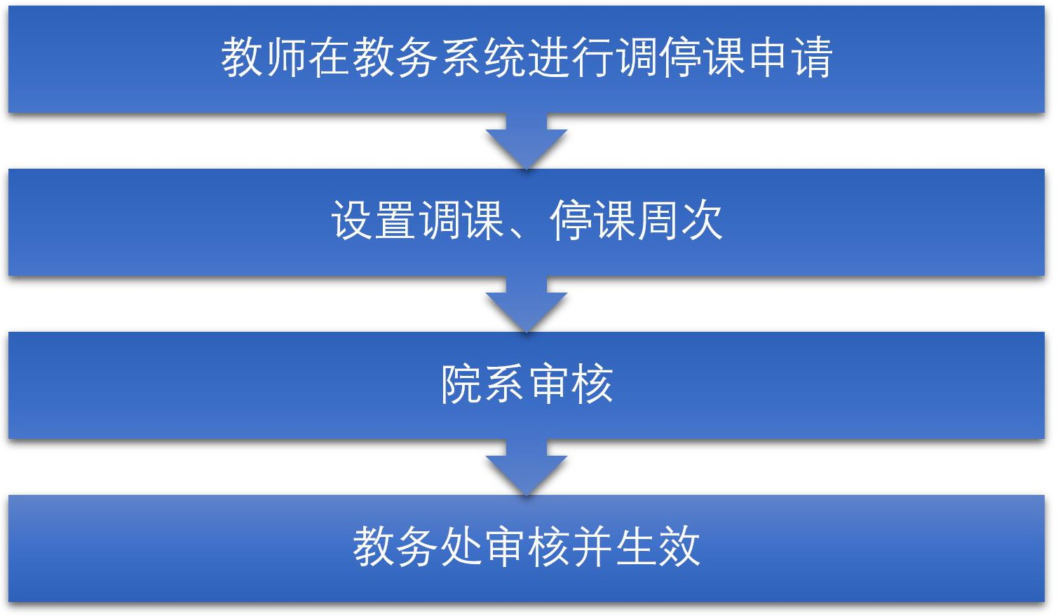

6、课程停开申请流程
开课院系应在第二轮选课结束后，第三轮选课开始之前将因特殊情况需停开的课程上报到教务处，具体流程如下：

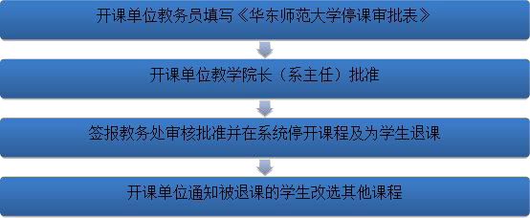

7、课程信息变更流程：
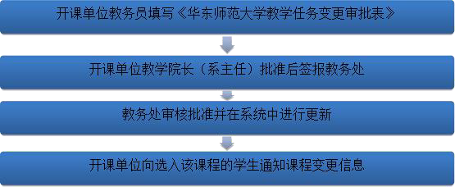
开课院系因特殊情况需调整课程上课时间、上课地点或者任课教师，需上报到教务处，具体流程如下：

